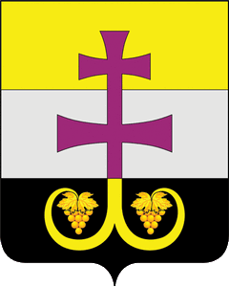
МУНИЦИПАЛЬНОЕ УЧРЕЖДЕНИЕ АДМИНИСТРАЦИЯ МУНИЦИПАЛЬНОГО ОБРАЗОВАНИЯ
«ВЕШКАЙМСКИЙ РАЙОН» УЛЬЯНОВСКОЙ ОБЛАСТИ

ПОСТАНОВЛЕНИЕ

31.03.2023 № 252

р.п. Вешкайма

О признании утратившим силу постановления администрации муниципального образования «Вешкаймский район» от 01.02.2023 № 67 «О порядке осуществления деятельности по обращению с животными без владельцев на территории Вешкаймского района»

В целях приведения муниципальных правовых актов администрации муниципального образования «Вешкаймский район» в соответствие с действующим законодательством, постановляю:
1. Признать утратившим силу постановление администрации муниципального образования «Вешкаймский район» от 01.02.2023 № 67 «О порядке осуществления деятельности по обращению с животными без владельцев на территории Вешкаймского района».
2. Настоящее постановление вступает в силу на следующий день после его обнародования.

Глава администрации
муниципального образования
«Вешкаймский район» Т.Н. Стельмах

